POcITNIŠKI TEDNI za dekleta osnovne in srednje šole ter študentke.

Duhovno poglabljanje z delavnicami kuhanja, šivanja in ustvarjanja

pri Šolskih sestrah de Notre Dame v
Domu matere Terezije, Ilirska Bistrica.

Počitnice so čas, ko pozabimo na šolske klopi in ocenjevanje, ne pa na pridobivanje novih znanj in spretnosti. Vabimo vas na naše počitniške tedne, kjer lahko odkrivate, kako lepo in zabavno je lahko učenje, predvsem praktično. V ta namen imamo pri vsakem počitniškem tednu delavnico kuhanja in šivanja na šivalni stroj. Poleg tega pa še vsaj eno ali dve ustvarjalni delavnici.
Seveda so počitnice tudi čas, ko lahko v miru pogledamo svoje življenje, kam pluje oz. ga zanaša vsakdanji tok. Bogatimo se ob svetopisemskih likih, življenjskih zgodbah, prepevamo in iščemo nove izzive; odkrivamo, kakšno mesto ima Bog v našem življenju, poleg tega pa se preko igre, klepeta in sprehodov povezujemo med seboj in spletamo nova prijateljstva.
1. teden
od ponedeljka, 26. 6. 2017 do sobote, 1. 7. 2017.
Za dekleta od 5. – 7. razreda.
Vodi s. Terezija Hostnik
Prijave: s. Terezija Hostnik: 041 380 593
terezija.hostnik@rkc.si

2. teden:
od ponedeljka, 3. 7. 2017 do sobote, 8. 7. 2017.
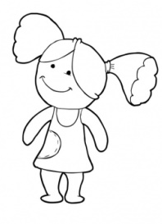
Za dekleta 8., 9. razred in srednješolke.
Vodi s. Martina Radež
Prijave: s. Martina Radež:
031 389 630
martina.radez@rkc.si

3. teden
od ponedeljka, 7. 8. 2017 do sobote 12. 8. 2017
Za dekleta 7. in 9. razreda. Vodi s. Terezija Hostnik.
Prijave: s. Terezija Hostnik: 041 380 593
terezija.hostnik@rkc.si

4. teden
od torka 15. 8. 2017 do sobote 20. 8. 2017
Za dekleta 8., 9. razred in srednješolke.
Vodi s. Martina Radež.
Prijave: s. Martina Radež:
031 389 630
martina.radez@rkc.si

DUHOVNE VAJE ZA SREDNJEŠOLKE IN ŠTUDENTKE
od torka, 11. 7. 2016 do sobote, 15. 7. 2017
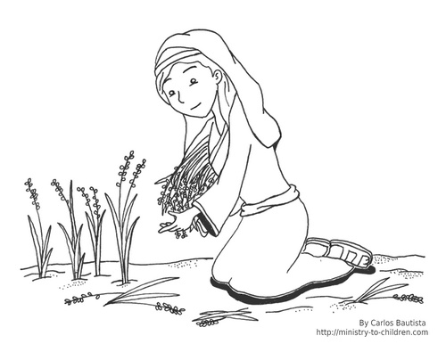
Tema: spoznavanje sebe v ljubečem Božjem pogledu je pot, ki nas vodi iz tem k luči, iz žalosti k veselju. Na tej poti odkrivamo veliko zaklenjenih vrat, ki čakajo na ključ v našem žepu. Vabim vas, k skupni hoji in odpiranju.. Osebno in skupinsko delo, molitev, možnost osebnega pogovora, pa tudi nekaj praktičnih kuharskih in šiviljskih veščin se bomo ob tem naučile. Lepo vabljene!
Prijave: s. Martina Radež: 031 389 630
martina.radez@rkc.si

DUHOVNE VAJE ZA DEKLETA POČITNIŠKIH TEDNOV IN DRUGA DEKLETA
od petka, 3. 3. 2017 do nedelje, 5. 3. 2017
Tema: Na počitniških tednih so se spletla mnoga prijateljstva. V marsikateri so ostala vprašanja ob duhovnem programu ali pa so se vprašanja začela odpirati pozneje. Vabim vse, ki bi se rade ponovno srečale, nadgradile svoja znanja, poglobile prijateljstva in preživele nekaj dni v veselem druženju.
Prijave: s. Martina Radež: 031 389 630
martina.radez@rkc.si

